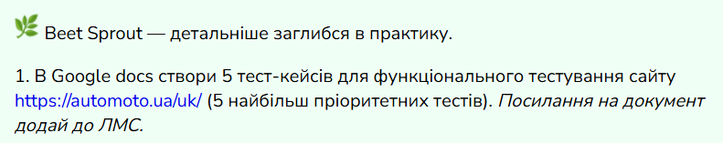

🚗 🚚 🏍️ AutoMoto.ua — це український онлайн-маркетплейс автомобілів, який агрегує оголошення про продаж транспорту з різних автосайтів в одному місці.
Основні функції сайту:
- шукати легкові авто, вантажівки, спецтехніку, мотоцикли
- фільтрувати за маркою, моделлю, роком випуску, ціною, пробігом, регіоном
- переглядати детальну інформацію про авто
- перевіряти інформацію про авто

ДЗ 17 Тест-кейси для функц тестув сайту

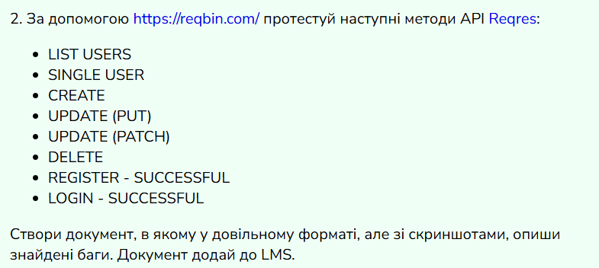

Сервіс для тестування запитів: https://reqbin.com/

Тестовий API: https://reqres.in/

- Метод GET : LIST USERS (Список користувачів)

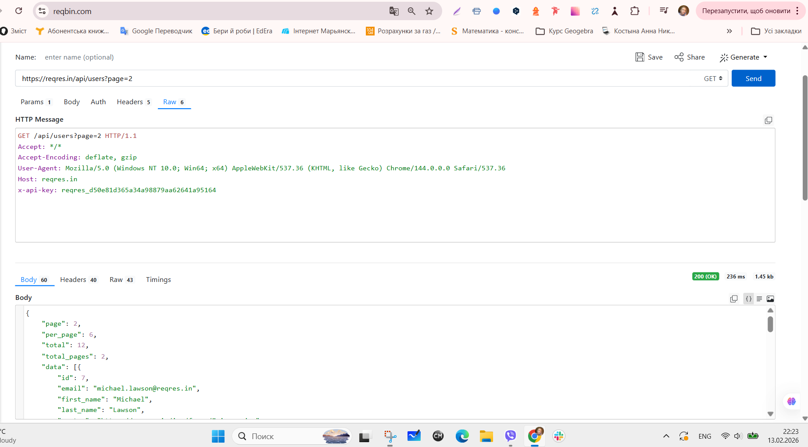

- Метод GET : SINGLE USER (Один користувач)

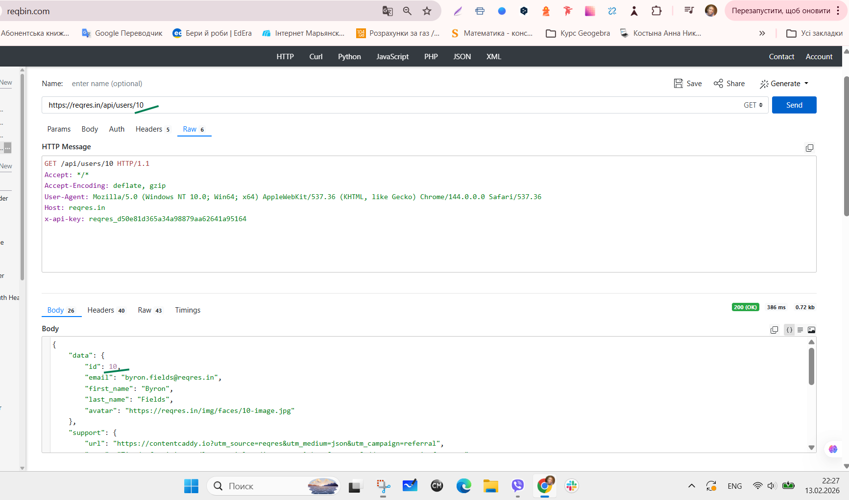
- Метод POST : CREATE USER (Створити користувача)

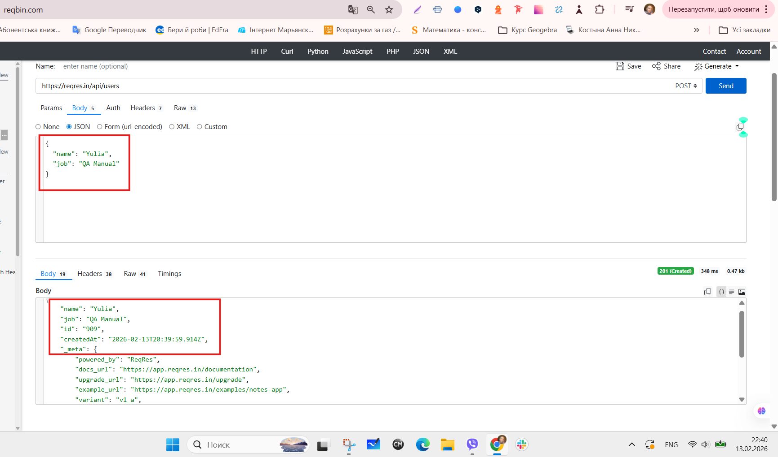

- Метод PUT : UPDATE (Оновлення )
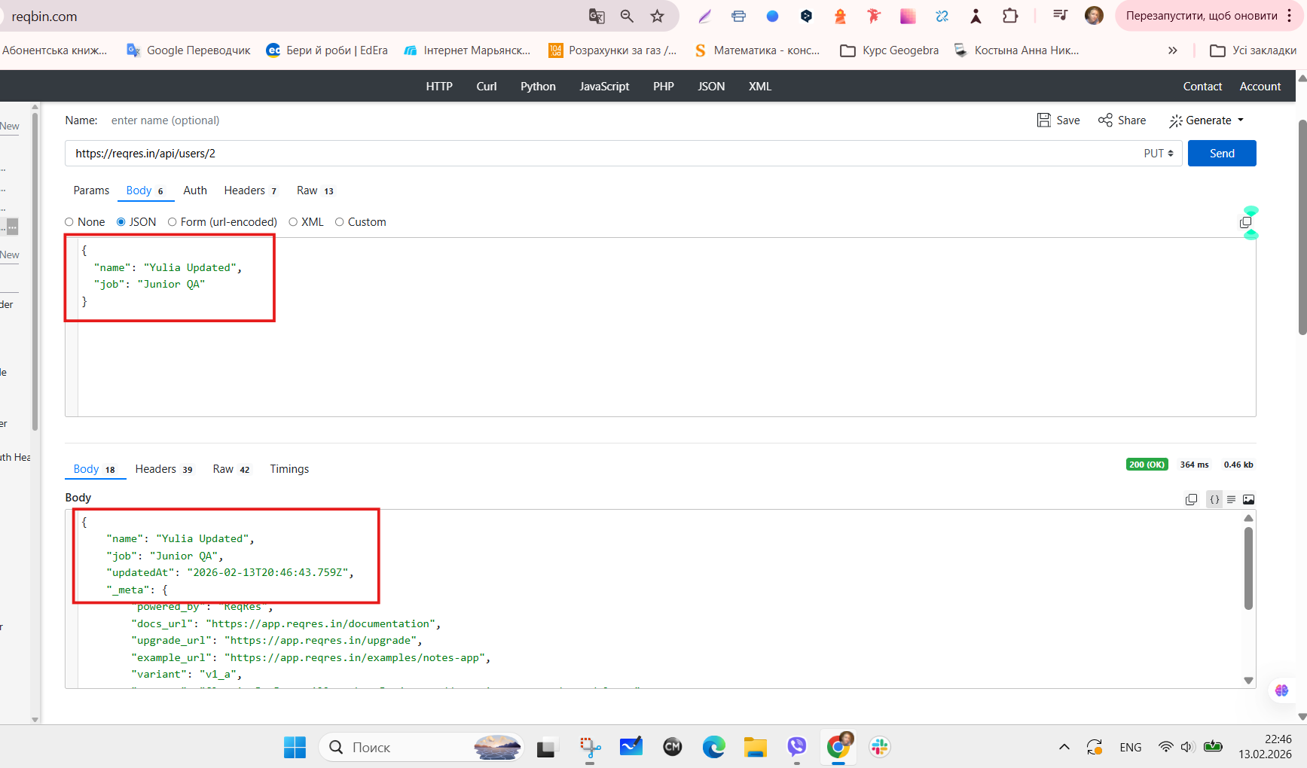
- Метод PATCH : UPDATE (Внесення змін)
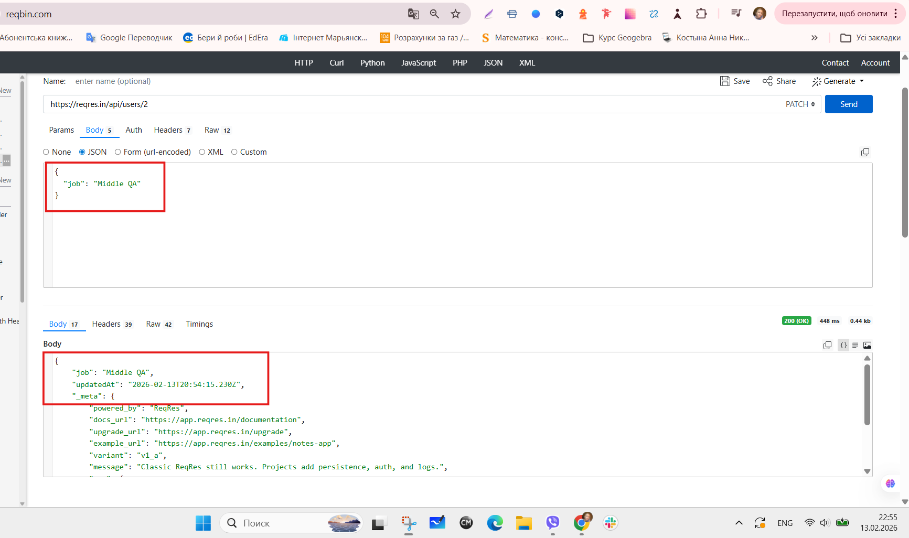

- Метод DELETE : DELETE (Видалення)
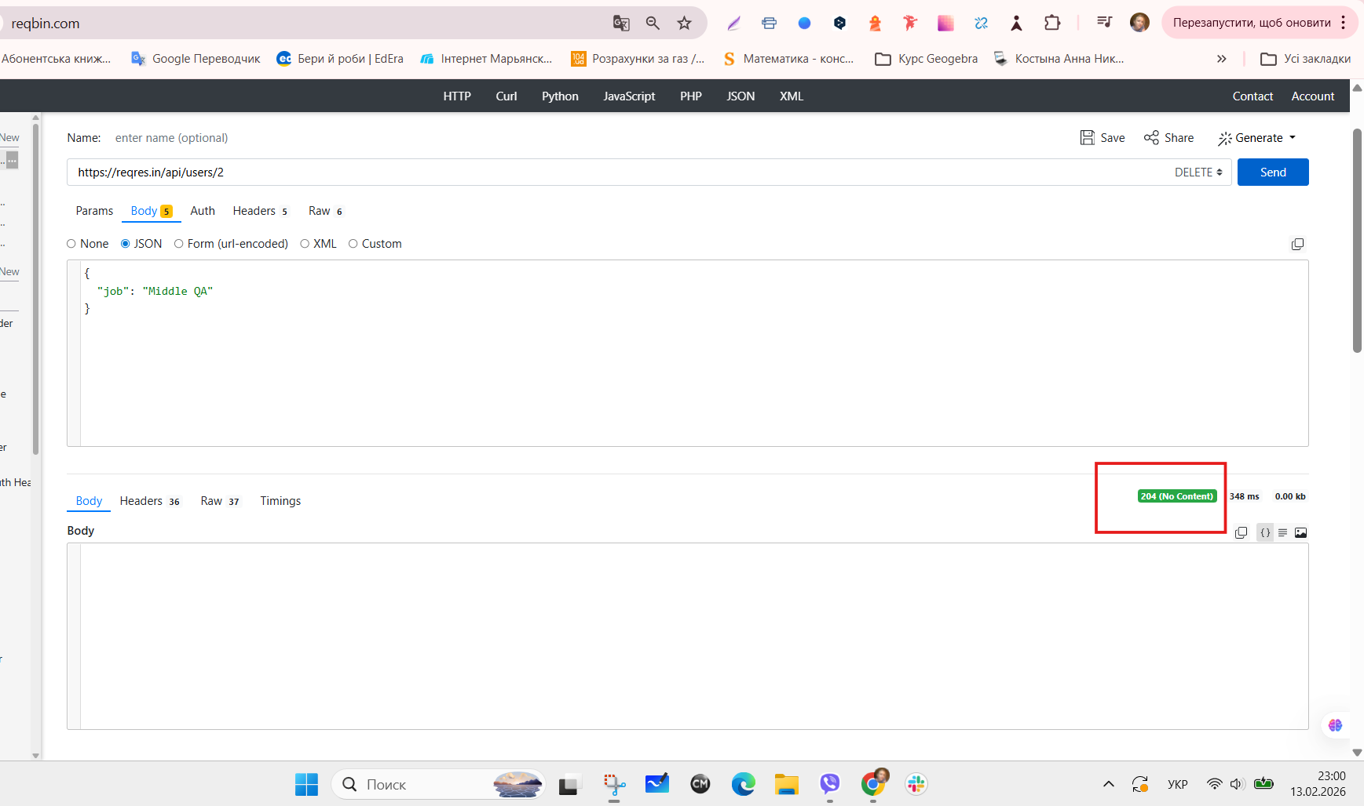
- Метод POST : REGISTER — SUCCESSFUL (Реєстрація - Успішно)
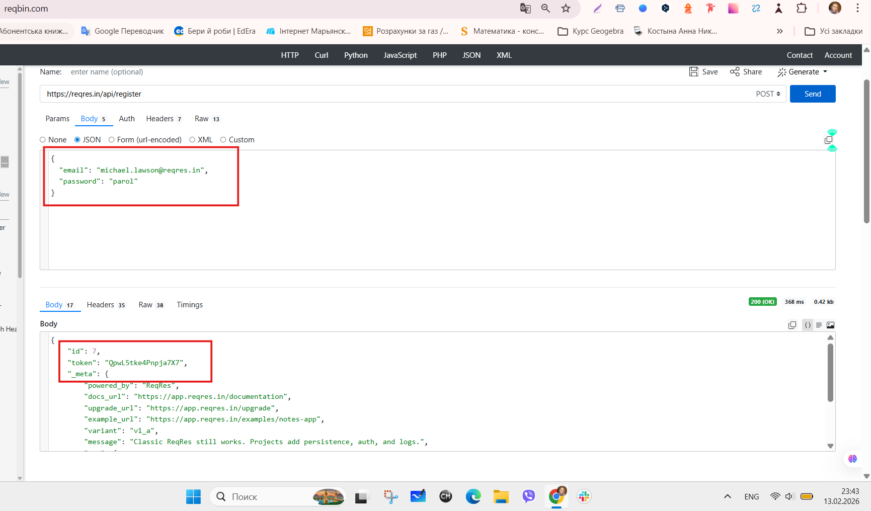

- Метод POST : LOGIN — SUCCESSFUL (Вхід - Успішно)
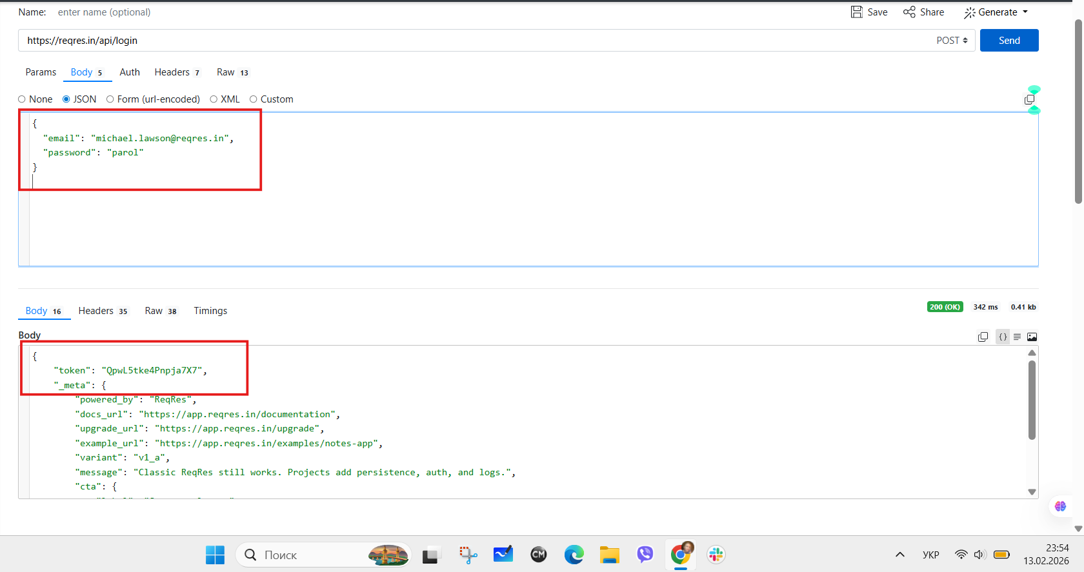
Пропрацювала всі методи, багів не знайшла. На початку не виходило: отримувала помилку 403 (Forbidden). Довелося зареєструватися на сайті ReqRes та створити там свій api-key, після чого помилка зникла і все вдалося.
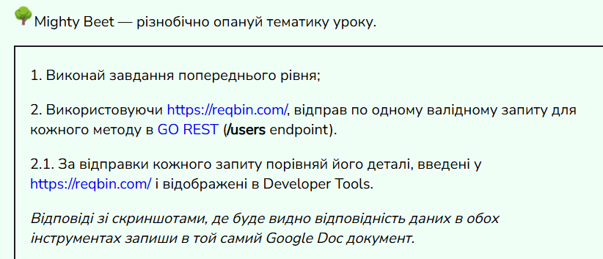

Метод | ReqBin | Developer Tools
GET | 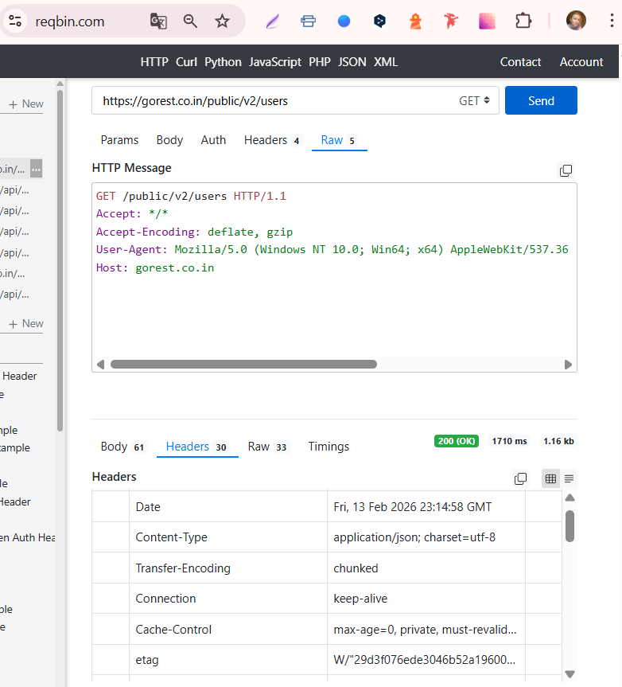 | 